

__________________________________

Contrà Lampertico, 16 -Vicenza tel. 0444/506361 cell. 3385074151

circolovicenza@alice.it circolovicenza.unicredit.it

**SEZIONE PADOVA e ROVIGO** *CIRCOLARE N.* ***16***

**ROVIGO SABATO 26 marzo 2022**

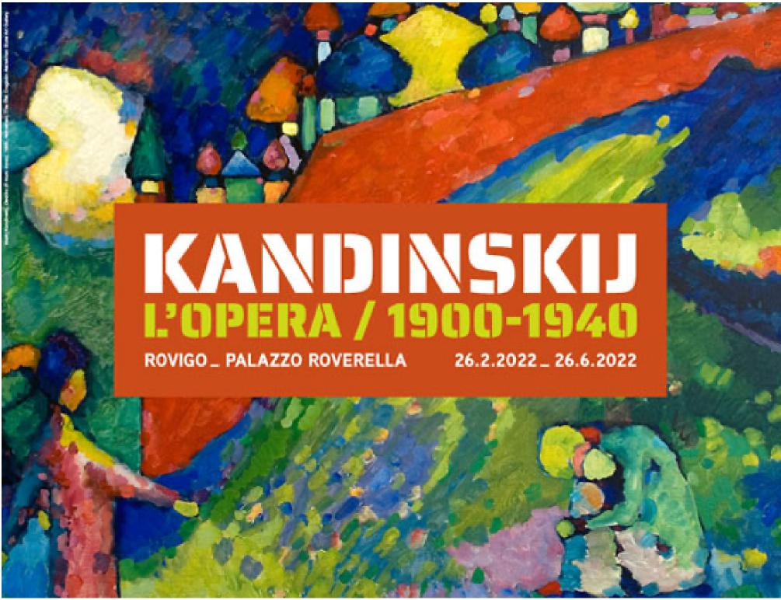

**RISERVATO AI SOLI SOCI ISCRITTI**

**Biglietto ingresso + visita guidata EURO 15**

**Disponibilita’ max 52 posti**

**Arriva a Palazzo Roverella una esposizione senza precedenti in Italia per numero e qualita’ delle opere presentate, un percorso di scoperta di un autore originalissimo che, nel primo weekend di apertura ha registrato il tutto esaurito. Una mostra dedicata a uno dei massimi artisti mondiali del Novecento Vasilij Kandinskij (1866-1944) il padre dell'astrattismo.**

**Attraverso i quadri esposti verrà ripercorsa tutta la carriera dell'artista, dagli esordi di Monaco di Baviera, il periodo della fondazione del movimento “Der Blaue Reiter” (“Il Cavaliere Azzurro”), il ritorno a Mosca e gli ultimi anni trascorsi in Francia.**

**La nostra guida abilitata vi illustrerà ogni quadro esposto, portandovi all'interno di un percorso fatto di colori, riferimenti alla musica e ai paesaggi siberiani. Semplicemente da non perdere!.**

**Appuntamento ore 9,15 ingresso primo gruppo ore 09,30**

**ingresso secondo gruppo ore 09,40**

**ingresso terzo gruppo ore 09,50**

**ingresso quarto gruppo ore 10,00**

**durata circa 1 ora e 20 minuti; gruppi max 13 persone per gruppo.**

**Alla fine della visita ci sara' un aperitivo gentilmente offerto dal Circolo.**

**Palazzo Roverella Via Giuseppe Laurenti, 8/10, 45100 Rovigo RO**

**Siete invitati a non portare borse o zaini voluminosi.**

**Prima dell’ingresso sarà controllato il green pass rafforzato e sarà obbligatorio**

**indossare mascherine FFP2.**

**iscrizioni entro 20 marzo 2022**

**Ref. Pietro Caporicci 3485300785**

**Ref. Antonio Mirolla 3342010060**

**Ref. Manuela Tanduo 3493794671**

**Le iscrizioni dovranno essere comunicate per e-mail a:**

**pcaporicci@alice.it** [**- antonio.mirolla@unicredit.eu**](mailto:%20%20-%20antonio.mirolla@unicredit.eu) **-** [**manuela.tanduo@unicredit.eu**](mailto:manuela.tanduo@unicredit.eu) **e**

**p.c.** [**circolovicenza@alice.it**](mailto:circolovicenza@alice.it)

**Per il versamento della quota attendete conferma e successivamente procedete a mezzo bonifico, indicando nella causale il numero della circolare, il nome del socio di riferimento.**

**RIFERIMENTI BONIFICO Beneficiario: Unicredit Circolo Vicenza**

**IBAN IT79Y0200811820000015754559**

